Câu 20: [DS12.C1.3.BT.d] [TRƯỜNG THPT TH CAO NGUYÊN] Nhà của ba bạn , , nằm ở ba vị trí tạo thành một tam giác vuông tại (như hình vẽ), , và ba bạn tổ chức họp mặt ở nhà bạn . Bạn hẹn chở bạn tại vị trí trên đoạn đường .
Từ nhà, bạn đi xe buýt đến điểm hẹn với tốc độ và từ hai bạn , di chuyển đến nhà bạn bằng xe máy với vận tốc . Hỏi bằng bao nhiêu để bạn A đến nhà bạn C nhanh nhất?
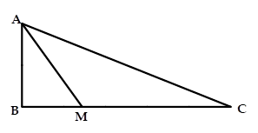
A. . B. . C. . D. .
Lời giải
Chọn B
Đặt thì ta có:
, .
Thời gian bạn A đi xe buýt từ nhà đến điểm hẹn M là: .
Thời gian hai bạn A, B đi xe máy từ điểm hẹn M đến nhà bạn C là: .
Suy ra thời gian mà bạn A đi từ nhà đến nhà bạn C là .
Để bạn A đến nhà bạn C nhanh nhất thì hàm số đạt giá trị nhỏ nhất, với .
Ta có . Lập bảng biến thiên, ta thấy hàm số đạt giá trị nhỏ nhất bằng khi . Khi đó .
Câu 9: [DS12.C1.3.BT.d] [NGÔ GIA TỰ - VP - 2017] Một đoàn tàu chuyển động thẳng khởi hành từ một nhà gA. Quãng đường đi được của đoàn tàu là một hàm số của thời gian , hàm số đó là . Thời điểm mà tại đó vận tốc của chuyển động đạt giá trị lớn nhất là
A. . B. . C. . D. .
Lời giải
Chọn B
• Hàm số vận tốc là , có GTLN là tại
Câu 17: [DS12.C1.3.BT.d] [CHUYÊN PHAN BỘI CHÂU - 2017] Một đường dây điện được nối từ một nhà máy điện ở đến một hòn đảo ở như hình vẽ. Khoảng cách từ đến là km. Bờ biển chạy thẳng từ đến với khoảng cách là km. Tổng chi phí lắp đặt cho km dây điện trên biển là triệu đồng, còn trên đất liền là triệu đồng. Tính tổng chi phí nhỏ nhất để hoàn thành công việc trên(làm tròn đến hai chữ số sau dấu phẩy).
A. triệu đồng. B. triệu đồng.
C. triệu đồng. D. triệu đồng.
Lời giải
Chọn D
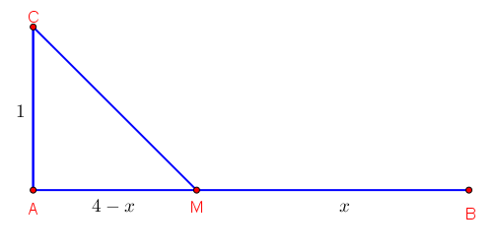
Gọi là điểm trên đoạn để lắp đặt đường dây điện ra biển nối với điểm .
Đặt
Khi đó tổng chi phí lắp đặt là: đơn vị là triệu đồng.
.
Ta có .
Vậy ta chọn đáp án D.
Câu 20: [DS12.C1.3.BT.d] [SỞ GD HÀ NỘI - 2017] Một công ty dự kiến chi tỉ đồng để sản xuất các thùng đựng sơn hình trụ có dung tích lít. Biết rằng chi phí để làm mặt xung quanh của thùng đó là đ/m², chi phí để làm mặt đáy là đ/m². Hãy tính số thùng sơn tối đa mà công ty đó sản xuất đượC. (giả sử chi phí cho các mối nối không đáng kể).
A. thùng. B. thùng. C. thùng. D. thùng.
Lời giải
Chọn B
Gọi chiều cao hình trụ là (m).
Bán kính đáy hình trụ là (m).
Thể tích khối trụ là: (m).
Diện tích mặt xung quanh là: .
Diện tích hai đáy là:
Số tiền cần làm một thùng sơn là:
Ta có: .
Bảng biến thiên:

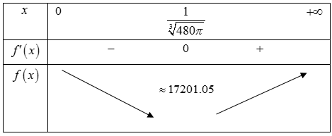
Vậy với số tiền tỉ đồng thì công ty có thể sản xuất tối đa là: thùng.
Câu 23: [DS12.C1.3.BT.d] [CHUYÊN HÙNG VƯƠNG – GL- 2017] Một chuyến xe buýt có sức chứa tối đa là hành khách. Nếu một chuyến xe buýt chở hành khách thì giá tiền cho mỗi hành khách là (USD). Khẳng định nào sau đây là khẳng định đúng?
A. Một chuyến xe buýt thu được lợi nhuận cao nhất khi có hành khách.
B. Một chuyến xe buýt thu được lợi nhuận cao nhất bằng (USD).
C. Một chuyến xe buýt thu được lợi nhuận cao nhất khi có hành khách.
D. Một chuyến xe buýt thu được lợi nhuận cao nhất bằng (USD).
Lời giải
Chọn D
Số tiền thu được khi có x khách là
Ta có
Vậy .
Câu 25: [DS12.C1.3.BT.d] [BẮC YÊN THÀNH- 2017] Cho một tấm nhôm hình chữ nhật có , . Ta gập tấm nhôm theo hai cạnh và vào phía trong cho đến khi và trùng nhau như hình vẽ bên để dược một hình lăng trụ khuyết hai đáy. Khi đó có thể tạo được khối lăng trụ với thể tích lớn nhất bằng
A. B. C. D.
Lời giải
Chọn A
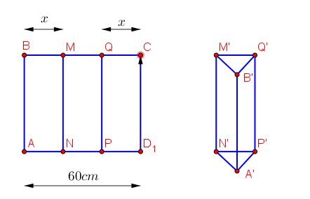
Đáy của lăng trụ là tam giác cân có cạnh bên bằng , cạnh đáy bằng
Đường cao tam giác đó là , với là trung điểm
Diện tích đáy là
Diện tích đáy lớn nhất là nên thể tích lớn nhất là .
Câu 28: [DS12.C1.3.BT.d] [BIÊN HÒA – HÀ NAM - 2017] Một viên phấn bảng có dạng một khối trụ với bán kính đáy bằng , chiều dài . Người ta làm một hình hộp chữ nhật bằng carton đựng các viên phấn đó với kích thước . Hỏi cần ít nhất bao nhiêu hộp kích thước như trên để xếp viên phấn?
A. . B. . C. . D. .
Lời giải
Chọn C
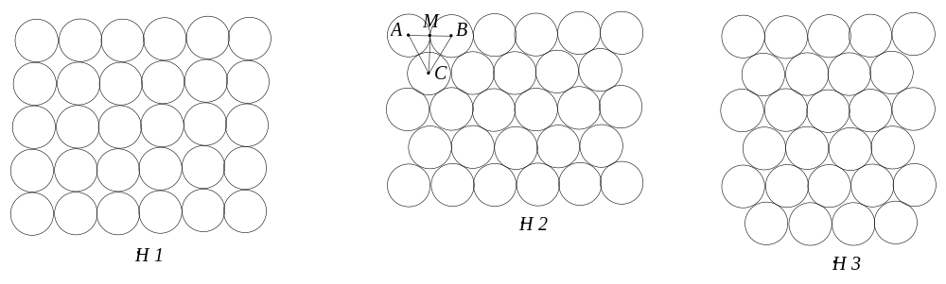
Có 3 cách xếp phấn theo hình vẽ dưới đây:

✓ Nếu xếp theo hình : vì đường kính viên phấn là nên mỗi hộp xếp được tối đa số viên phấn là: .
✓ Nếu xếp theo hình : hàng viên xen kẽ hàng viên. Gọi số hàng xếp được là .
Ta có đều cạnh bằng .
Ta phải có xếp tối đa được hàngmỗi hộp xếp được tối đa số viên phấn là:.
✓ Nếu xếp theo hình :hàng viên xen kẽ hàng viên. Gọi số hàng xếp được là .
Ta phải có xếp tối đa được 6 hàng nên mỗi hộp xếp được tối đa số viên phấn là:.
Vậy, xếp theo hình thì xếp được nhiều phấn nhất, nên cần ít hộp nhất.
Ta có cần ít nhất hộp để xếp hết viên phấn.
Câu 35: [DS12.C1.3.BT.d] [CHUYÊN PHAN BỘI CHÂU - 2017] Một miếng bìa hình tam giác đều , cạnh bằng . Học sinh Trang cắt một hình chữ nhật từ miếng bìa trên để làm biển trông xe cho lớp trong buổi ngoại khóa (với thuộc cạnh ; , lần lượt thuộc cạnh và ). Diện tích hình chữ nhật lớn nhất bằng bao nhiêu?
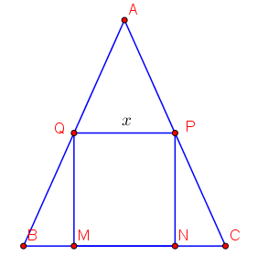
A. B. C. D.
Lời giải
Chọn C
Đặt
Xét hàm số khi .
Câu 46: [DS12.C1.3.BT.d] [NGÔ QUYỀN – HP - 2017] Một cơ sở sản xuất khăn mặt đang bán mỗi chiếc khăn với giá đồng một chiếc và mỗi tháng cơ sở bán được trung bình chiếc khăn. Cơ sở sản xuất đang có kế hoạch tăng giá bán để có lợi nhận tốt hơn. Sau khi tham khảo thị trường, người quản lý thấy rằng nếu từ mức giá đồng mà cứ tăng giá thêm đồng thì mỗi tháng sẽ bán ít hơn chiếC. Biết vốn sản xuất một chiếc khăn không thay đổi là . Hỏi cơ sở sản xuất phải bán với giá mới là bao nhiêu để đạt lợi nhuận lớn nhất.
A. đồng. B. đồng. C. đồng. D. đồng.
Lời giải
Chọn D
Gọi số tiền cần tăng giá mỗi chiếc khăn là (nghìn đồng).
Vì cứ tăng giá thêm (nghìn đồng) thì số khăn bán ra giảm chiếc nên tăng (nghìn đồng) thì số xe khăn bán ra giảm chiếC. Do đó tổng số khăn bán ra mỗi tháng là: chiếC.
Lúc đầu bán với giá (nghìn đồng), mỗi chiếc khăn có lãi (nghìn đồng). Sau khi tăng giá, mỗi chiếc khăn thu được số lãi là: (nghìn đồng). Do đó tổng số lợi nhuận một tháng thu được sau khi tăng giá là: (nghìn đồng).
Xét hàm số trên .
Ta có: .
Dấu bằng xảy ra khi và chỉ khi .
Như vậy, để thu được lợi nhuận cao nhất thì cơ sở sản xuất cần tăng giá bán mỗi chiếc khăn là đồng, tức là mỗi chiếc khăn bán với giá mới là đồng.

